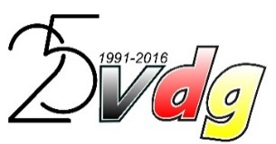 |  | 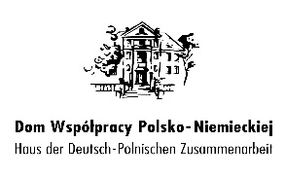

Program

„Aktywizujące metody nauczania historii lokalnej"

Termin: 12 grudnia 2016 r.,
Miejsce : Związek Niemieckich Stowarzyszeń Społeczno - Kulturalnych w Polsce z siedzibą w Opolu, ul. Krupnicza 15

Moderator: Izabela Waloszek, Dom Współpracy Polsko – Niemieckiej

09.00 Powitanie uczestników

09.00 – 09.30 Założenia projektu „Archiwum Historii Mówionej na 2017 rok”
Izabela Waloszek, Dom Współpracy Polsko – Niemieckiej

9.30 – 11.00 Warsztat: „Od niechcenia do robienia”
dr Tomasz Grzyb, Wydział Psychologii, Szkoły Wyższej Psychologii Społecznej we Wrocławiu

11.00 – 11.15 Przerwa kawowa

11.15 – 13.00 Warsztaty metodyczne, jak przygotować historyczną grę miejską
Towarzystwo Inicjatyw Twórczych "ę", Warszawa

13.00 – 13.30 „Aktywizujące metody nauczania historii lokalnej"- prezentacja
Towarzystwo Inicjatyw Twórczych "ę", Warszawa

13.30 – 14.30 Podsumowanie prac w grupach
dr Tomasz Grzyb, Wydział Psychologii, Szkoły Wyższej Psychologii Społecznej we Wrocławiu

